DIVISÃO DO MONITOR LCD EM BLOCOS
No desenho abaixo vemos como se dividem as etapas dos monitores LCD e a seguir temos a função dos seus circuitos:
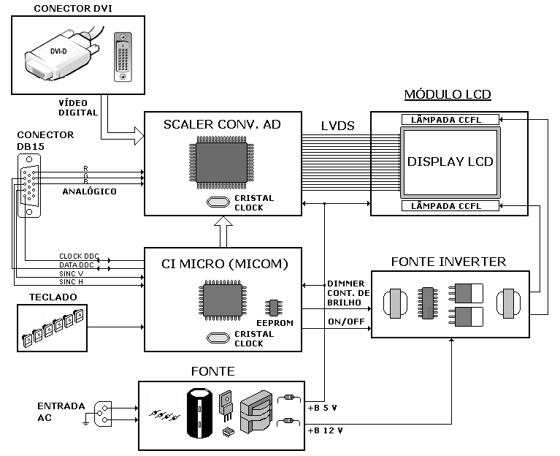

Conector DB15 - Este é igual ao do monitor convencional. Leva os sinais RGB e sincronismo ao monitor. Os pinos 1,2 e 3 recebem os sinais RGB analógicos vindos da placa de vídeo do computador e os enviam ao CI scaler. Os pinos 13 e 14 recebem os sinais de sincronismo e os enviam ao micro junto com a comunicação DDC (canal de dados do monitor) vinda dos pinos 12 e 15. A função do DDC é fazer o computador reconhecer o modelo do monitor e instalar algum drive para melhor desempenho do mesmo.
Conector DVI - Este é opcional e leva o sinal de vídeo já digitalizado do computador ao monitor. Lembrando que o monitor LCD é digital, ao contrário do convencional que é analógico. Assim a imagem reproduzida terá maior qualidade do que a aplicada pelo conector DB15. A desvantagem do DB15 é que a placa de vídeo do computador deve transformar o sinal digital em analógico e o monitor passar de analógico para digital novamente. Neste processo há perdas no sinal de vídeo, o que não acontece quando se usa a conexão DVI entre o computador e o monitor LCD.
CI Scaler - É o maior e principal CI SMD do monitor LCD. Ele recebe os sinais RGB vindos do conector DB15 ou o vídeo digital do conector DVI e os transforma em sinais digitais adequados à produção de imagens no display LCD. O scaler fornece sinais correspondentes à 60 a 75 imagens completas por segundo para o display LCD. Os sinais são transferidos ao display através de um conector LVDS. Dentro do scaler há memórias SDRAM que vão armazenando as imagens completas processadas pelo CI. Daí o CI lê cada imagem e solta estes dados rapidamente ao display LCD. Este CI também converte os sinais RGB analógicos do conector DB15 em digitais e faz o controle de contraste e demais correções necessárias na imagem antes de mandá-las para o display. O CI scaler é controlado pelo micro. Uma falha no scaler deixa o monitor com a tela acesa, porém sem imagem.
LVDS - "Low voltage diferencial signalizing" ou tráfego de sinais diferenciais em baixa tensão - É um conector com vias de 0 ou 1,2 V que transfere os sinais digitais do scaler ao display em alta velocidade e com o mínimo de ruídos.
CI micro (ou micom) - Vai ligado no teclado e controla as funções do monitor como brilho, contraste, etc. É um CI SMD e vai ligado no scaler para controlar o contraste e a taxa de transferência de imagens por segundo para o display (resolução). O micro também está ligado na fonte inverter para ligar, desligar e controlar o brilho das lâmpadas do display. Em alguns monitores o micro está junto com o scaler num único CI. A eeprom armazena os dados de controle do monitor.
Clock - É um sinal de relógio produzido a partir de um cristal de quartzo. É necessário para sincronizar a transferência de dados entre CIs digitais. Sem o clock os CIs digitais não funcionam.
Display LCD - Converte os sinais vindos do scaler em imagens. Conforme visto o display recebe uma imagem completa de cada vez do scaler. São de 60 a 75 imagens por segundo dependendo da taxa escolhida dentro do windows. No módulo do display há o CI de controle e os CIs LDI que acionam os transistores TFT.
Fonte inverter - Transforma o +B entre 12 e 19 V numa tensão alternada entre 300 e 1300 V para acender as lâmpadas CCFL do display. É controlada pelo micro.
Fonte de alimentação - Transforma a tensão alternada da rede (110 ou 220 V) nas tensões contínuas necessárias ao funcionamento do monitor. Normalmente fornece um +B de 5 V para o display LCD e para a placa principal que depois serão reguladas em 3,3 e/ou 1,7 V para alimentar o scaler e o micro, e outro +B entre 12 e 19 V para alimentação da placa inverter.

COMO ABRIR OS MONITORES LCD
A maioria dos monitores LCD possui travas na tampa às quais devem ser liberadas para abrir o aparelho. Devemos tomar o máximo de cuidado para não quebrar tais travas e/ou amassar a caixa do monitor ao tentar destravar usando chaves de fenda ou outros objetos metálicos. Após retirar os parafusos da tampa abra uma fresta entre a tampa e a parte da frente do monitor. Introduza nesta fresta um pedaço de placa de fenolite ou madeira. Arraste a madeira ou fenolite pela fresta forçando levemente as regiões onde estão as travas até elas irem soltando. Após basta retirar a tampa. Veja abaixo uma seqüência de desmontagem de um monitor LCD da "Samsung":
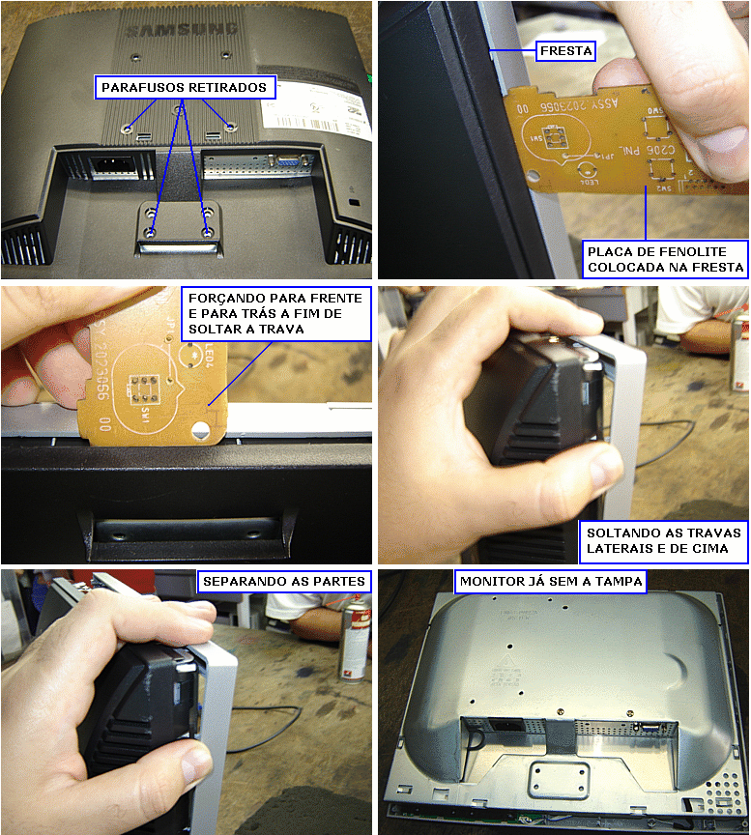
CIRCUITOS DO MONITOR LCD
Ao abrirmos um monitor deste encontraremos uma placa ligada no display LCD. Está é a placa principal. Também encontraremos uma plaquinha ligada nas lâmpadas do display. Este é a placa da fonte inverter. Há casos em que a fonte inverter está na placa da fonte de alimentação geral do monitor. Também teremos a placa do teclado ligada na principal através de um conector. Em alguns monitores encontraremos uma placa onde entra o cabo AC. Esta é a placa da fonte. Veja abaixo um monitor LCD desmontando mostrando suas placas em destaque:
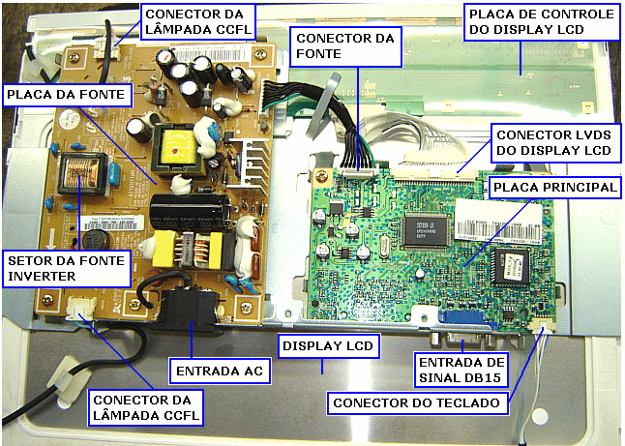

IDENTIFICAÇÃO DOS PRINCIPAIS COMPONENTES NA PLACA DA FONTE
Abaixo temos a foto da placa da fonte de um monitor Samsung com seus principais componentes identificados:
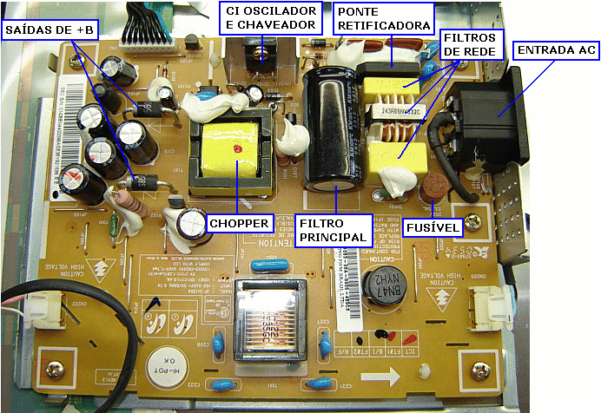
Após a entrada do cabo de força temos uma bobina e alguns capacitores grandes. São os filtros de rede que deixam a tensão da rede entrar e não deixam a freqüência da fonte chaveada sair para não interferir em outros aparelhos. A seguir temos o fusível, a ponte retificadora e o eletrolítico de filtro principal. Após este temos a fonte chaveada formada pelo CI oscilador e chaveador, o transformador chopper, diodos retificadores e os eletrolíticos de filtro das linhas de +B que irão alimentar os circuitos do monitor.

IDENTIFICAÇÃO DOS PRINCIPAIS COMPONENTES DA FONTE INVERTER
Na foto abaixo vemos o circuito inverter de um monitor Samsung pela parte superior e inferior do circuito impresso:
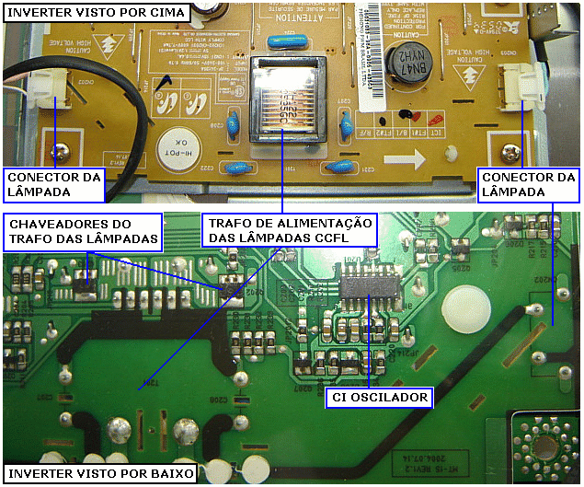
Localizamos um transformador grande no meio da placa. Ele fornece a tensão alternada para alimentação das lâmpadas do display. Podemos observar que o conector de ambas as lâmpadas estão ligados no trafo citado. Às vezes há dois trafos, sendo um para cada lâmpada (no caso do display usar duas lâmpadas). O primário do trafo vai ligado em dois transistores (normalmente mosfets) que ligam e desligam o enrolamento na freqüência de 40 a 80 kHz. Assim o trafo transfere uma grande tensão alternada para o secundário (que tem muito mais espiras que o primário). Tal tensão vai acender a lâmpada. Os mosfets são controlados por um CI oscilador. A alimentação do circuito inverter é controlada pelo micro da placa principal, assim como a freqüência de oscilação para ajustar o brilho da lâmpada.
Tome o cuidado de não tocar nas soldas desta placa quando a mesma estiver energizada. O choque na alta tensão não é fatal, mas dói bastante.
IDENTIFICAÇÃO DOS PRINCIPAIS COMPONENTES NA PLACA PRINCIPAL
Na foto abaixo temos a placa principal de um monitor Samsung destacando suas principais peças:
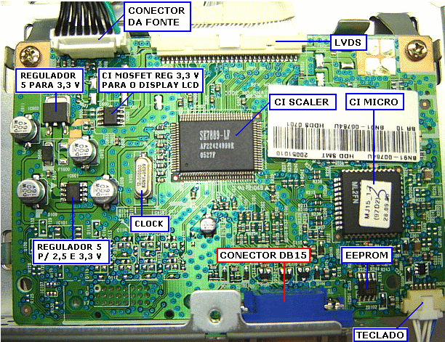
Em primeiro lugar encontramos os dois maiores CIs SMD. O maior deles é o scaler e o menor é o micro. Inclusive este último está perto do conector do teclado e tem o CI eeprom de 8 terminais ao lado. Próximo ao scaler temos o cristal de clock. De um lado do scaler temos o conector DB15 que leva os sinais ao monitor e do outro lado temos as saídas LVDS para o display LCD. Próximo do conector da fonte temos os CIs reguladores de tensão e os respectivos eletrolíticos de filtro. Os reguladores fornecem +B de 3,3 e 2,5 V para alimentação do scaler, micro e display LCD.
CI mosfet - É um mosfet chaveador ou regulador montado dentro de um CI contendo vários terminais de source e dreno e um terminal de gate para controle. Desta forma se consegue uma boa dissipação de calor num espaço reduzido. Este tipo de componente é comum nos monitores e televisores LCD.

TELAS LCD DO TIPO TFT USADAS EM MONITORES E TELEVISORES
A tela LCD é o equivalente ao tubo de imagem dos monitores tradicionais. Ela é formada por várias camadas e abaixo de todas temos o difusor de luz, sendo este uma placa branca de plástico que distribui a luz de duas ou mais lâmpadas fluorescentes de catodo frio (CCFL) de maneira uniforme por trás da tela. Também dentro do módulo do display LCD encontraremos os CIs drivers dos pixels que formarão as imagens em tal display. Na figura abaixo temos a foto de um display retirado de um monitor mostrando em detalhes os terminais de uma das lâmpadas CCFL:
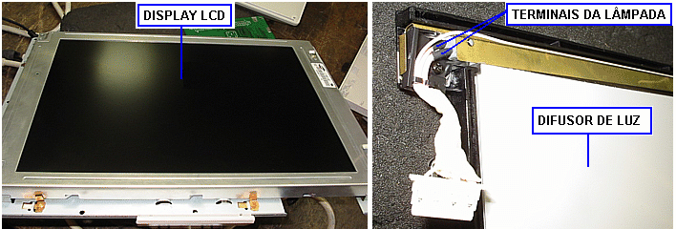
Importante: O display de LCD é um módulo só, portanto qualquer defeito que ele vier a apresentar, tais como manchas, pixel morto, vidro quebrado, CI ou lâmpada queimada, ele deve ser trocado inteiro, assim como acontecia com os tubos dos monitores convencionais quando estes enfraqueciam, queimavam o filamento ou entravam em curto.

A DIVISÃO DO DISPLAY LCD E OS TFTs
Pixel - É a menor parte que forma a imagem. Cada pixel é formado por 3 subpixels, um vermelho (R), outro verde (G) e outro azul (B). A tela de LCD é dividida em pixels e subpixels. Por exemplo: uma tela SVGA tem resolução de 800 colunas x 600 linhas. Daí ela é formada por 480.000 pixels. Como cada pixel tem 3 cores, então dá um total de 1.440.000 divisões nesta tela. Já uma tela XVGA tem resolução de 1024 x 768, possui 786.432 pixels e 2.359.296 divisões. Quanto maior a resolução da tela, mais divisões ela deve ter. Cada divisão (subpixel) da tela é controlada por um minúsculo transistor mosfet montado num vidro localizado atrás do bloco de cristal líquido. Cada transistor deste chama-se TFT.
TFT - "Thin Film Transistor" - Ou transistor de filme fino é um transistor montado num substrato de vidro. Conforme explicado, o monitor LCD possui milhões de transistores mosfets TFT num vidro localizado entre o polarizador 1 e o bloco de cristal líquido. Uma tela LCD de resolução 800 x 600 possui 1.440.000 transistores destes montados no vidro. Cada transistor é responsável por fazer o seu subpixel deixar passar a luz (aceso) ou bloquear (apagado). Veja abaixo a estrutura básica:
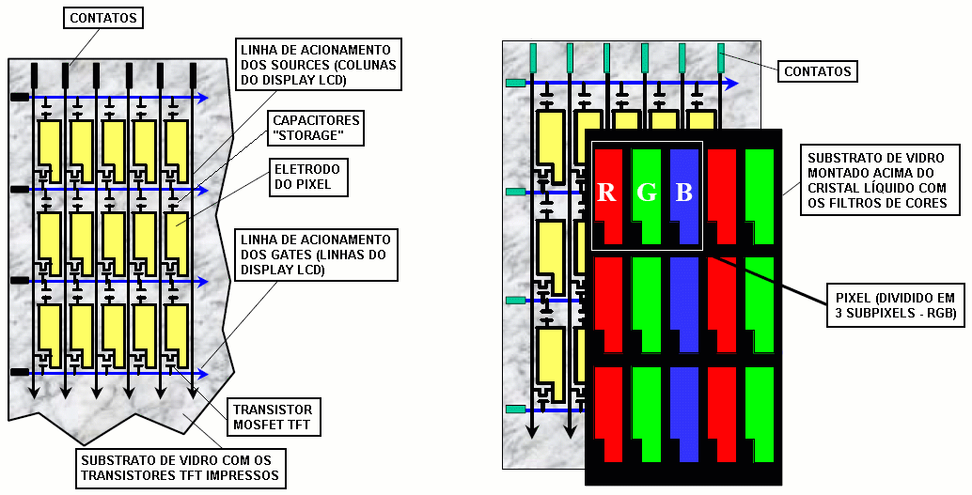
Cada transistor TFT é acionado pela linha de gate e pela linha de source através de pulsos digitais de nível "0" ou nível "1". Quando o gate e o source recebem nível 1 (tensão), o TFT conduz e deixa a luz passar pelo subpixel, este aparecendo verde, vermelho ou azul bem claro na frente da tela. Quando o gate ou o source recebem nível 0 (sem tensão), o TFT não conduz e o subpixel fica apagado. Para cada imagem formada no painel LCD, cada TFT recebe oito bits "0" e "1" de cada vez. Se todos os bits forem 1, aquele subpixel apresenta brilho ao máximo. Se todos os bits forem 0 aquele subpixel fica apagado. Se alguns bits forem 0 e outros forem 1, o subpixel se acende e apaga oito vezes bem rápido de modo que o nosso olho enxergará um brilho mais fraco.
Como cada subpixel (cor) recebe 8 bits de cada vez, ele pode apresentar 256 níveis de brilho. Como cada pixel tem três cores, multiplicando os 256 níveis de brilho para cada uma, resulta que este pixel pode reproduzir 256 (R) x 256 (G) x 256 (B) = 16.777.216 cores, ou seja, mais de 16 milhões de cores.
Os capacitores "storage" armazenam por alguns instantes a informação de brilho daquele subpixel.
As telas LCD usando transistores TFT são chamadas de matriz ativa e proporcionam maior vivacidade à imagem, sendo usadas por todos os monitores de computador e televisores LCD da atualidade.

COMO O CRISTAL LÍQUIDO CONTROLA A LUZ
Cristal líquido - É uma substância com características entre a dos sólidos e líquidos. No sólidos as moléculas são bem próximas e organizadas em estruturas. Já nos líquidos as moléculas são bem mais separadas e se movem em direções diferentes. No cristal líquido as moléculas são organizadas em estruturas, mas não tão próximas como nos sólidos. Veja abaixo:
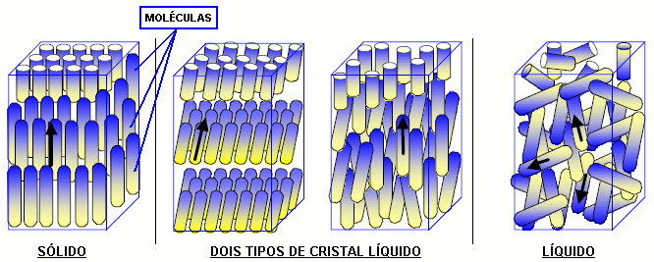

Quando um feixe de luz passa pelas moléculas do cristal líquido, sua direção é alterada. Então basta colocar a placa de cristal líquido entre dois polarizadores, aplicar tensão entre eles e fazer a luz passar por um dos polarizadores, através do cristal líquido até chegar no outro polarizador.

Polarizador - Filtro de vidro formado por ranhuras que só deixa a luz passar numa direção. Os polarizadores são colocados nas extremidades do cristal líquido com as ranhuras a 90º um em relação ao outro. Entre eles vai uma fonte de tensão que pode ser ligada ou desligada. Veja a estrutura na figura abaixo:

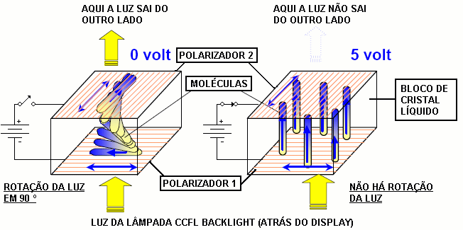

Quando não há tensão aplicada entre os polarizadores, a iluminação atravessa o primeiro e as moléculas do cristal líquido torcem a luz em 90º de modo que ela consegue atravessar o segundo e se torna visível na frente do display. Assim o display fica claro. Quando há tensão aplicada entre os polarizadores, as moléculas se orientam de outra forma de modo a não alterar o sentido da luz vinda do polarizador 1. Assim a luz não consegue sair pelo polarizador 2 e não pode ser vista na frente do display. Assim o display fica escuro. Controlando o nível de tensão aplicada entre os polarizadores é possível variar o nível de luz que atravessará o display.

ESTRUTURA DO DISPLAY LCD E DA ILUMINAÇÃO TRASEIRA ("BACKLIGHT")
Conforme explicado, o display LCD é um sanduíche de placas e substratos de vidro, assim como a estrutura da iluminação traseira ("backlight"). Veja abaixo:
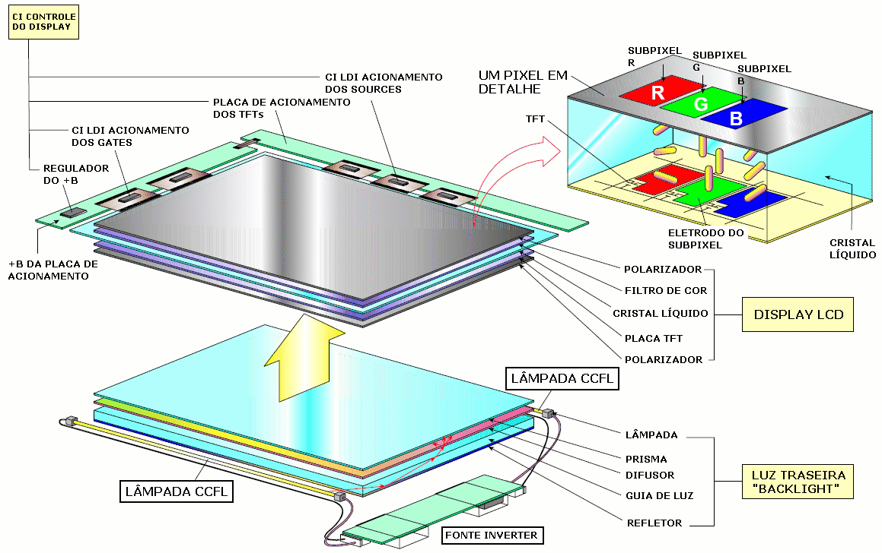
Tela LCD - É formada pelos seguintes componentes:
Polarizadores - Só deixam a luz passar numa direção;

Placa TFT - Substrato de vidro onde estão os transistores mosfets que controlam o brilho individual para cada subpixel;

Filtro de cor - Substrato de vidro que dá as cores RGB aos subpixels controlados pelos mosfets;

Cristal líquido - Modifica ou não a trajetória da luz que passa por ele dependendo da tensão aplicada entre os polarizadores pelos mosfets da placa TFT.

Backlight - É formada por:

Lâmpadas CCFL - Lâmpadas fluorescentes de catodo frio usadas para iluminar o display. O monitor pode ter duas ou mais destas;

Fonte inversora - Ou inverter fornece entre 300 e 1300 VAC para alimentar as lâmpadas. Controlando a tensão para a lâmpada, ajustamos o brilho do display;

Guia de luz - Direciona a luz para o display LCD;

Refletor - Refle a luz para o guia;

Difusor - Espalha a luz uniformemente pela unidade de backlight;

Prisma - Transfere a luz da unidade de backlight para o display LCD.

Placa de circuito impresso do display LCD - Contém o CI controlador do display e os CIs LDI para fornecerem os bits de acionamento para os TFT. A tela LCD, a unidade de backlight e a placa de circuito impresso formam um conjunto só e como já explicado, se der defeito em qualquer parte, o conjunto todo deve ser trocado.

AS LÂMPADAS DE ILUMINAÇÃO DO DISPLAY LCD
Conforme explicado a iluminação é feita com lâmpadas fluorescentes de catodo frio (CCFL). Estas lâmpadas têm um tubo de vidro contendo gases inertes dentro (neon, argônio e mercúrio), dois terminais internos chamados catodos e uma camada de fósforo nas paredes internas do vidro. Aplicando uma alta tensão entre os catodos, o gás interno se ioniza e emite luz ultravioleta (UV). O UV excita o fósforo de dentro que produz então luz visível no tubo da lâmpada. Para maior durabilidade da lâmpada ela deve trabalhar com tensão alternada. Se for tensão contínua ela também acende, porém com o tempo os gases se acumulam nos cantos da lâmpada, escurecendo-os e produzindo uma luz desigual nestas regiões em relação ao restante. Veja o esquema destas lâmpadas CCFL alimentadas com tensão alternada e contínua:
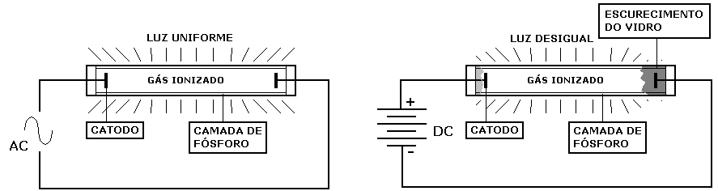
As lâmpadas CCFL são alimentadas com tensão alternada de 300 a 1300 V. Tal tensão é obtida por uma fonte inverter. Esta fonte é formada por transformadores, transistores chaveadores e CI oscilador que trabalham em alta freqüência (entre 40 e 80 kHz). O inverter transforma então uma tensão contínua baixa entre 12 e 19 V numa alta tensão alternada para acender as lâmpadas. A fonte inverter é bem fácil de se encontrar no monitor. Basta seguir os cabos das lâmpadas (dois cabos para cada). A placa onde eles estão encaixados é a fonte inverter. Veja abaixo a localização da fonte inverter de um monitor LCD:
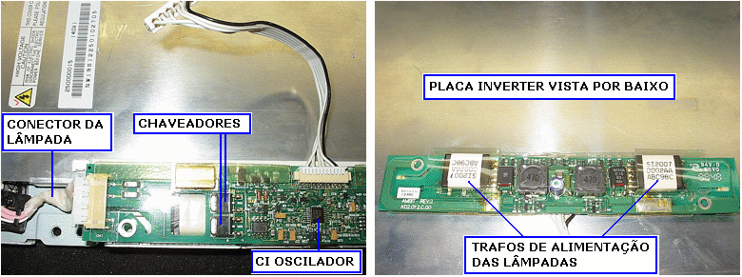
Na fonte inverter entra também um sinal de controle vindo da placa do monitor para controlar a tensão fornecida para as lâmpadas e desta forma ajustar o brilho da tela. Também entra um sinal de controle para desligar a lâmpada em caso de alguma falha no sistema como por exemplo a queima de uma das lâmpadas do display.

CONTROLE DOS TRANSISTORES TFT DO DISPLAY LCD
A ligação entre o display LCD e a placa do monitor é feita por um conector chamado LVDS (sinalização diferencial de baixa tensão). Assim os dados digitais são aplicados ao display por linhas de 0 ou 1,2 V proporcionando maior velocidade de transferência destes dados e sem ruídos.
Ao passarem pelo conector LVDS, os dados vão para um CI controlador do display e deste para vários CIs LDI que fornecem os bits para acionamento dos transistores TFT. O CI controlador do display fica localizado numa placa ligada no substrato de vidro onde estão os TFTs.
Já os CIs LDI ficam entre a placa e o substrato de vidro. Porém estes componentes não são substituídos quando queimam. A solução é a troca do display inteiro. Veja na figura baixo a localização dos CIs de acionamento dos transistores TFT do display:

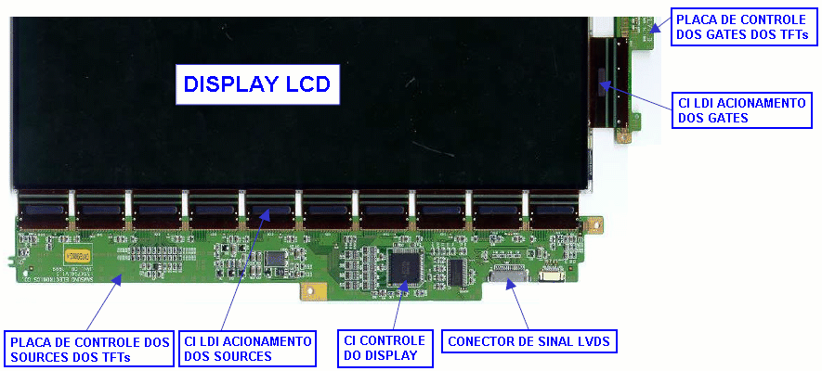

Na placa do display também entra um +B de 3,3 ou 5 V para alimentar os CIs de controle e LDI.

ROTEIROS PARA CONSERTO DE MONITORES LCD
Esta é a parte que todos estavam esperando. Os procedimentos para consertar estes tipos de monitores. Antes vamos classificar os defeitos em dois grupos: os defeitos relacionados com o display e os relacionados com outros circuitos, podendo em certos casos ser também no display.

DEFEITOS NO DISPLAY LCD
Normalmente são falhas que exigem a troca completa do display. São causadas por: algum ou alguns transistores TFT queimados, lâmpada ou CI queimado na placa do display ou ainda à quebra do vidro ou manchas no display. Veja na figura abaixo alguns defeitos relacionados com o display:
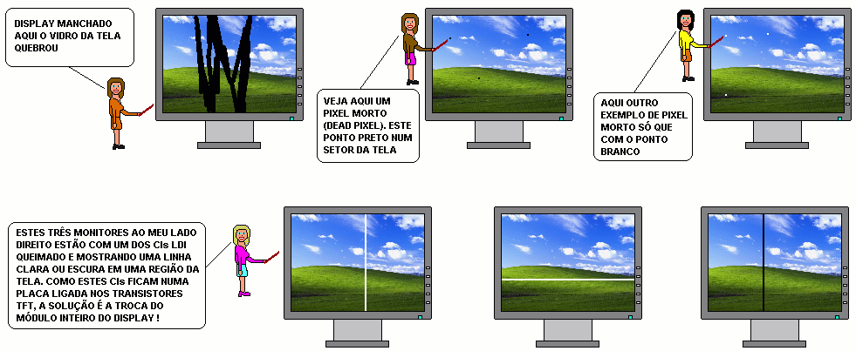

COMO TESTAR AS LÂMPADAS NO DISPLAY
1 - Arranje uma fonte inverter - Pode ser de monitor LCD condenado, display velho de notebook ou até de um scanner velho. Tal material pode ser comprado numa casa de sucata de informática. Veja abaixo a fonte que será usada de exemplo para o nosso teste:
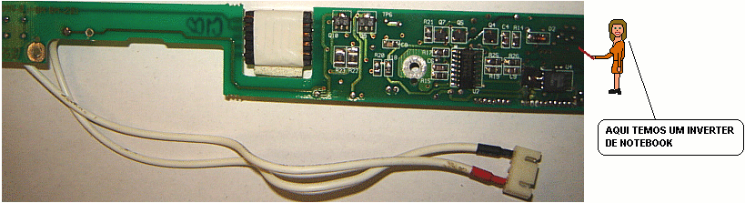
2 - Arranje uma fonte de 12 V - Pode ser um eliminador de pilhas, uma fonte de computador ou qualquer outra fonte. Veja abaixo a fonte que será usada no teste:
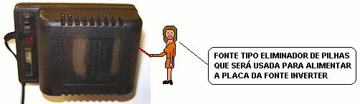
3 - Ligue a fonte na placa do inverter - Solde o fio negativo da fonte no terra da placa do inverter que costuma ser a trilha em volta de um furo grande na placa ou as trilhas mais largas. O fio positivo da fonte vai no dissipador do maior transistor que há na placa. Ele costuma estar na mesma trilha de uma bobina grande. Veja abaixo os pontos de ligação:
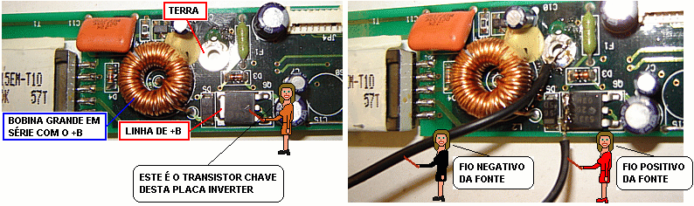
4 - Ligue a saída de alta tensão do inverter nos terminais da lâmpada do display - Se o display tiver mais de uma lâmpada, teste uma de cada vez. Ligue a fonte na tomada. Em cada par de terminais que formos ligando o inverter, o display deve acender indicando que aquela lâmpada está boa. Se ao testar em algum par de terminais, o display não acender indica que aquela lâmpada está queimada. Neste caso a solução é a troca do display. Veja abaixo como se faz o teste:
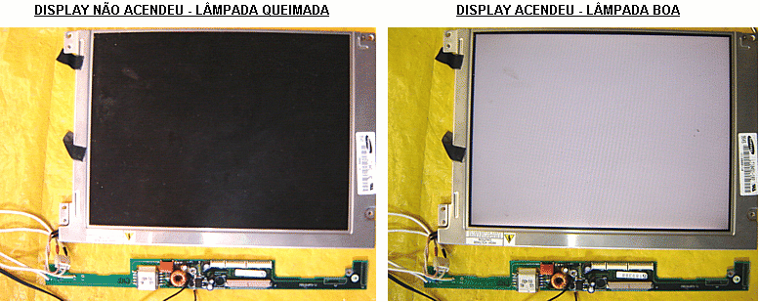

TESTE DA LÂMPADA FORA DO DISPLAY
Se por acaso você conseguir desmontar um display LCD sem quebrá-lo ou danificá-lo (não recomendável) notará que as lâmpadas CCFL ficam localizadas nos extremos e atrás do difusor de luz (se o display possuir mais de duas lâmpadas). Para testar basta ligar o inverter nos dois fios da lâmpada e energizá-lo. A lâmpada deve emitir uma luz branca. Se a lâmpada não acender, ela está queimada. Veja como se realiza tal teste e a localização destas lâmpadas abaixo:
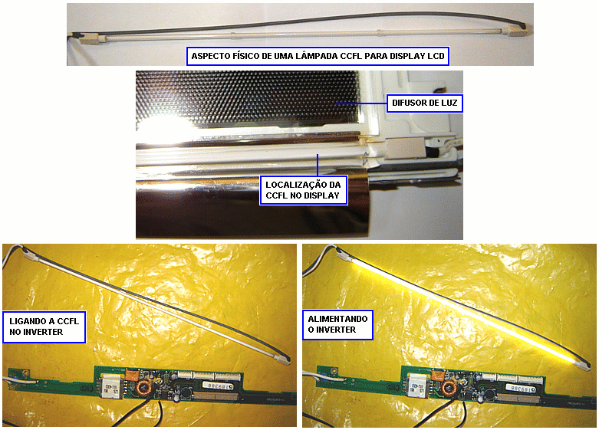

O MONITOR NÃO LIGA E O LED DO PAINEL NÃO ACENDE
Este defeito pode ser causado pela fonte de alimentação interna (ou externa como no caso de alguns monitores), algum CI regulador da placa principal ou pelo CI micro.
1 - Meça o +B que sai em cada diodo ligado no trafo chopper da fonte - Num deles deve sair 5 V e no outro em torno de 12 V. Veja na figura abaixo:
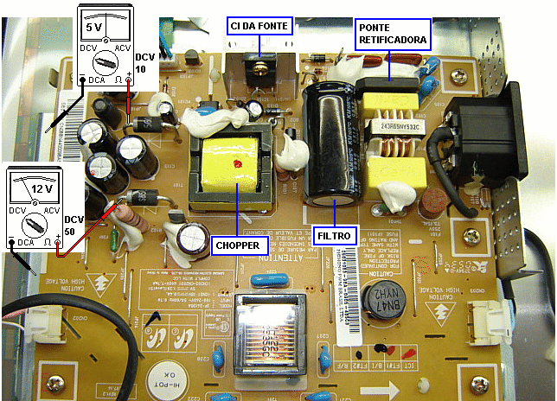

TELA ACESA PORÉM NÃO HÁ IMAGEM
1 - Medir os +B que alimentam o CI scaler - Normalmente este integrado tem pinos de +B de 3,3 V e outros de tensão mais baixa podendo ser 2,5 V ou 1,7 V. Veja na figura abaixo os pontos no CI scaler do monitor da Samsung:
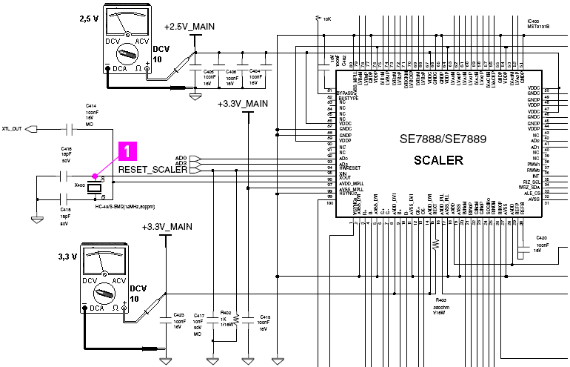

IMAGEM MUITO ESCURA
Este defeito ocorre quando as lâmpadas do display estão apagadas. Pode ser ocasionado por lâmpada queimada, fonte inverter com defeito ou sem +B. Vamos ao procedimento:
A- Meça o +B que alimenta a fonte inverter - Este +B varia de 12 a 19 V dependendo do modelo do monitor. Veja abaixo como se mede esta tensão lembrando que ela sai de um dos secundários do chopper da fonte chaveada:
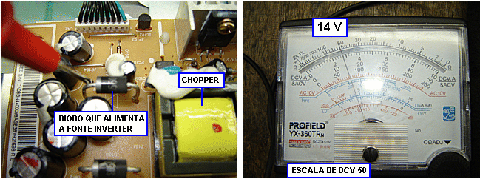
B - Tem +B de 12 a 19 V na fonte inverter - Veja se ao ligar o monitor tem alta tensão para as lâmpadas da seguinte forma: Coloque o multímetro em ACV 1000, ponta preta no terra (alguma blindagem do monitor) e com a vermelha aproxime dos terminais da lâmpada, um de cada vez. Se aparecer uma pequena faísca azulada em qualquer dos terminais da lâmpada, seguido do movimento do ponteiro até o final ou próximo, é sinal que tem alta tensão. Neste caso a fonte inverter está boa e o defeito é lâmpada queimada e a solução é a troca do display. Veja o procedimento abaixo:
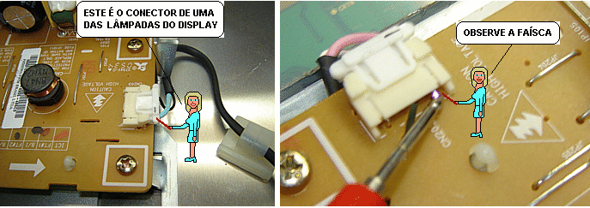
C - Tem alta tensão no conector da lâmpada - Neste caso o defeito é lâmpada queimada e devemos trocar o display inteiro.
IMAGEM APARECE E ESCURECE EM SEGUIDA
Este defeito normalmente é causado por uma das lâmpadas CCFL queimada. Quando ocorre a queima de uma das lâmpadas o circuito eletrônico desliga em seguida a fonte inverter para que a diferença de iluminação não deixe marcas no display LCD.
Se as lâmpadas estão boas, o defeito pode ser no circuito que monitora a corrente delas o no acionamento do inverter (incluindo o CI micro). Veja abaixo:
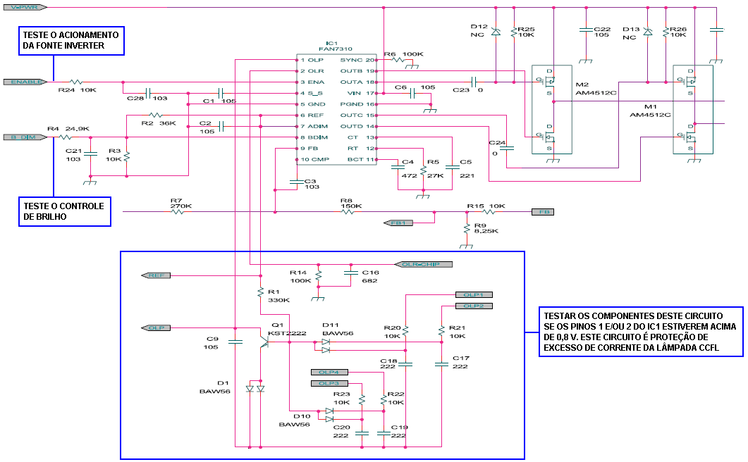
Verifique se na hora que a lâmpada apaga a tensão varia nos pontos ENABLE e DIM. Se não variar, o defeito é mesmo na placa inverter podendo ser o circuito de proteção de excesso de corrente das lâmpadas. Se a tensão varia no ponto ENABLE e/ou DIM, o defeito é no CI micro que está desligando as lâmpadas sem motivo aparente.
ACENDE O LED DO PAINEL, MAS A TELA FICA TOTALMENTE APAGADA

A primeira coisa a fazer é conferir a tensão fornecida por todos os CIs reguladores na placa principal conforme já foi explicado nos outros defeitos.
Se todas as tensões estão corretas trocamos o micro e a eeprom (normalmente um CI da série 24XX), porém estes dois CIs já devem vir gravados, caso não os encontremos a solução será a troca da placa principal.
Em alguns monitores a eeprom fica dentro do micro. Veja abaixo:

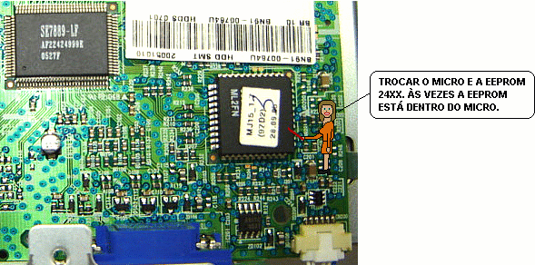

INDICA FALTA DE SINAL
Mesmo com o cabo de sinal conectado no computador. Também pode aparecer uma janela indicando erro de resolução ou resolução não suportada.
Este defeito ocorre muito nos monitores da Samsung devido a uma falha no programa do CI micro.
A solução mais viável é a troca do micro ou na falta deste na troca da placa principal completa.
Há lojas especializadas em venda de componentes para monitores LCD como por exemplo a federal componentes www.federalcomp.com.br nas quais você encontrará tal CI para a reposição. Veja abaixo:

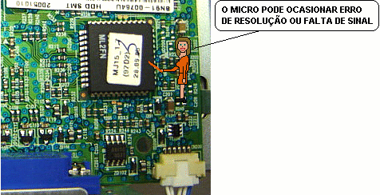

NÃO TEM ALIMENTAÇÃO NOS TRANSISTORES CHAVEADORES DA FONTE INVERTER
Em vários televisores e monitores LCD há um transistor de potência na fonte inverter que fica em série com o +B que vai aos transistores chaveadores do trafo.
Tal transistor de potência recebe o nome de chave e é controlado pelo CI micro.
Pode ser um PNP, onde o +B entra no emissor e sai no coletor ou um mosfet de canal P onde o +B entra no source e sai no dreno.
Após localizar este transistor, para ter certeza se é ele, meça a tensão num dos pinos extremos, deve dar 12 V ou mais e no terminal central (dissipador) deve dar 0 V para desligar a lâmpada e 12 V para ligá-la.
Podemos fazer um teste rápido nele: colocar em curto o terminal onde entra 12 V com o do dissipador. Se a lâmpada do display acender, o defeito pode estar neste transistor, nos componentes associados a ele ou no CI micro que não está fornecendo comando para ligar as lâmpadas.
Se o display não acender, o defeito é mesmo na fonte inverter. Veja abaixo:

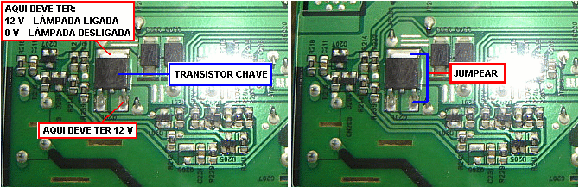

NÃO SAI +B NOS DIODOS LIGADOS NO CHOPPER
Antes de mais nada desconecte a placa da fonte da placa principal. Meça novamente os +B nos diodos ligados no chopper.
Se agora aparecem os +B o defeito é na placa principal (algum CI em curto). Se mesmo assim as tensões não aparecerem o defeito está na fonte.
A - Meça a tensão nos terminais do capacitor de filtro (o maior eletrolítico) da fonte - Aí deve ter cerca de 150 V (se a rede for 110 V) ou 300 V (se a rede for 220 V). Se não tiver tensão nos terminais deste capacitor, o defeito é antes dele e daí devemos testar:
Fusível, bobina filtro de rede, a ponte retificadora, resistores e trilhas ligadas ao capacitor eletrolítico. Veja abaixo:

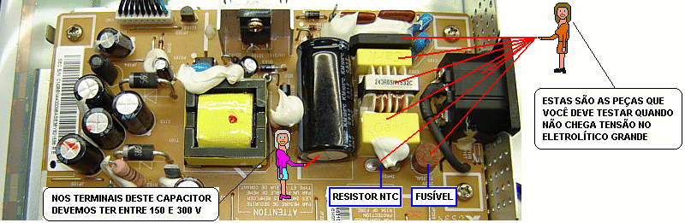
B - Fusível queimado - Antes da troca teste a ponte retificadora.
Se a ponte estiver boa veja se o CI da fonte chaveada não está em curto da seguinte forma:
Usando a escala de X1 do multímetro, coloque a ponta preta no pino 1 ou 2 do CI e a vermelha no terra (dissipador do CI).
O ponteiro não deve mexer. Se mexer, o CI está em curto. Veja abaixo como se faz:
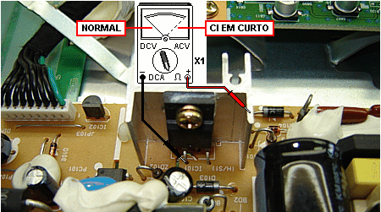
C - Tem tensão no capacitor de filtro, mas a fonte chaveada não funciona - Descarregue o capacitor de filtro usando um resistor entre 1 K e 2K2 x 10 W.
A seguir teste a frio: os diodos tanto os ligados no secundário do chopper quando no lado do primário, resistores, transistores e bobinas da fonte.
A seguir troque: CI da fonte, fotoacoplador, o CI amplificador de erro KA431 e os eletrolíticos.
Veja também minuciosamente se não há alguma trilha quebrada na região da fonte. Veja a indicação abaixo:
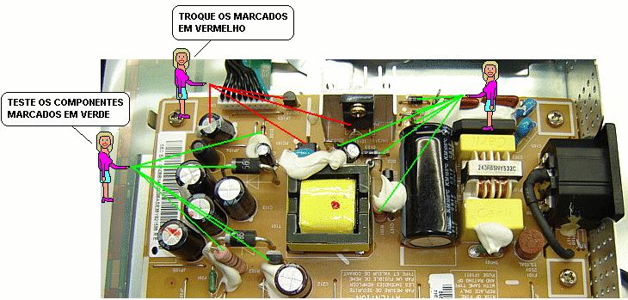

TEM +B NORMAL NOS DIODOS QUE SAEM DO CHOPPER, PORÉM O MONITOR NÃO LIGA

Verifique se chega +B no CI micro (3,3 ou 5 V), conforme indicado abaixo:

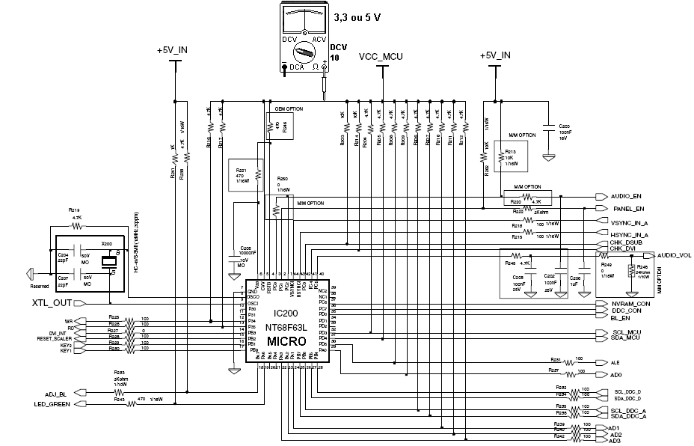
A - Chega +B normal ao micro:
O defeito pode ser no próprio micro, na eeprom ou no cristal de clock.
Neste caso podemos usar um freqüencímetro ou um osciloscópio para ver se o cristal está oscilando.
B - Não chega +B no micro:
Testamos o CI regulador de 3,3 V que alimenta o micro. Conforme já explicado este CI fica na placa principal. Veja abaixo:
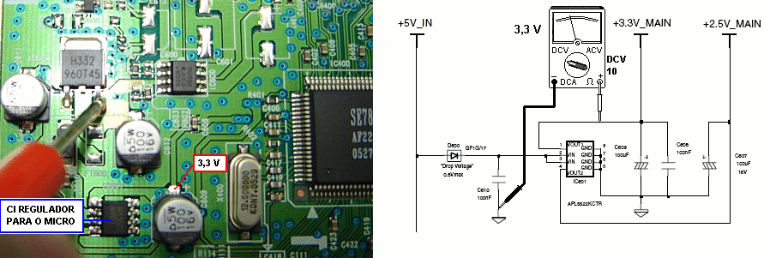
Se tem tensão na entrada , mas não tem na saída do CI regulador, o defeito pode ser neste CI ou em algum outro na linha de +B derrubando a tensão, especialmente se o regulador está muito quente.

TEM TENSÃO NORMAL NOS TRANSISTORES E CI DO INVERTER, MAS NÃO TEM ALTA TENSÃO
Neste caso devemos testar o comando on/off assim como o comando DIM (controle de brilho) do CI micro para a placa do inverter. O on/off é uma tensão 0 e 5 V ou 0 e 3 V que habilitam o CI oscilador da fonte inverter. O DIM é uma tensão que varia num dos pinos do oscilador para ele controlar o brilho das lâmpadas do dislay. Veja abaixo:
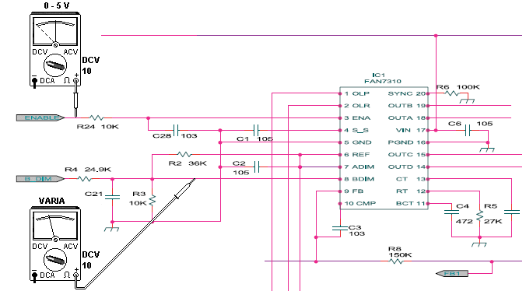
Se não temos os comandos on/off e DIM (controle de brilho), o defeito está no CI micro. Agora se tivermos estes comandos normalmente, o defeito é mesmo na fonte inverter e devemos testar: transistores, diodos, resistores, bobinas, trafo e trocar o CI oscilador, conforme mostrado abaixo:
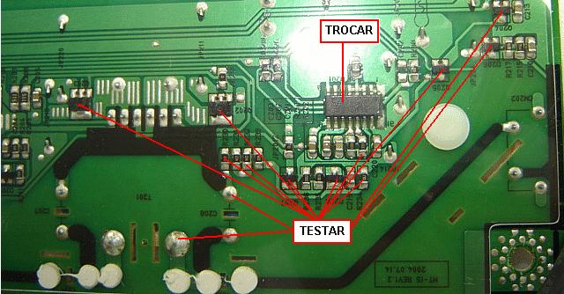
NÃO TEM ALTA TENSÃO PARA AS LÂMPADAS DO DISPLAY
Neste caso o defeito pode ser na fonte inverter ou no CI micro que não está fornecendo o comando para acionamento da fonte inverter.
A - Teste o fusível que há placa do inverter - Ele queima muito e a fonte não fornece alta tensão para as lâmpadas. Veja a localização de um fusível destes abaixo:
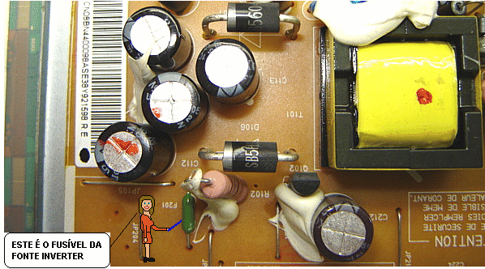
B - O fusível está normal - Verifique se chega +B nos transistores mosfets chaveadores do trafo e no CI oscilador da fonte inverter. Veja abaixo:
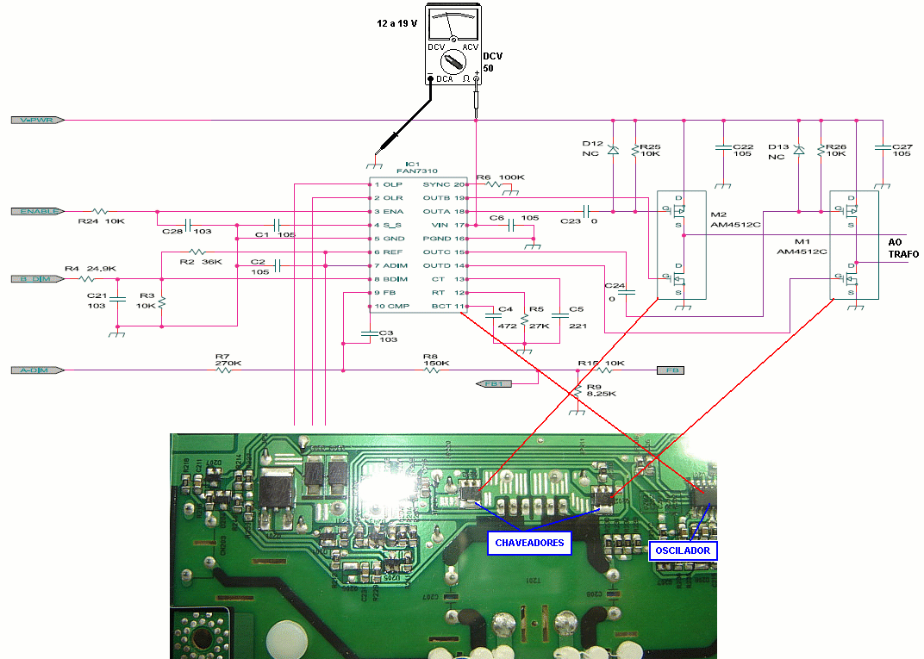
NÃO HÁ +B NUMA DAS LINHAS DE ALIMENTAÇÃO DO SCALER

A - Meça a tensão nos pinos de entrada e saída dos CIs reguladores de tensão:
Veja o procedimento abaixo:

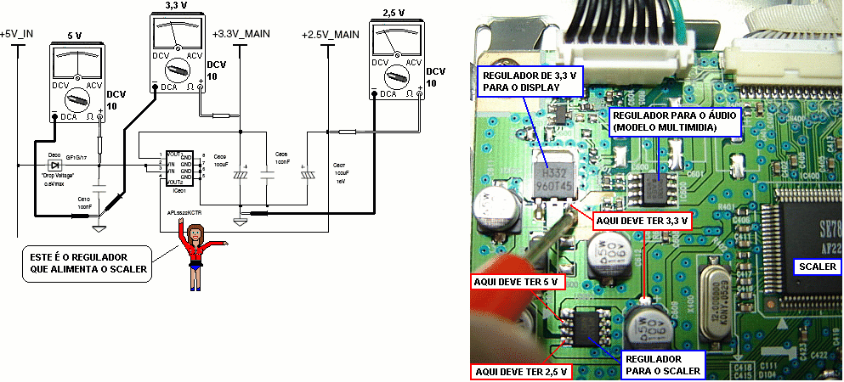

B - Não há +B na saída de um dos reguladores:
Se este CI estiver muito quente é mais provável que haja um curto em algum dos pinos de +B do scaler e neste caso pode ser o próprio scaler.
Se o CI regulador estiver frio ou morno e não solta +B teremos que trocá-lo.

A - Meça a tensão nos pinos de entrada e saída dos CIs reguladores de tensão:

Veja o procedimento abaixo:

B - Não há +B na saída de um dos reguladores:
Se este CI estiver muito quente é mais provável que haja um curto em algum dos pinos de +B do scaler e neste caso pode ser o próprio scaler.
Se o CI regulador estiver frio ou morno e não solta +B teremos que trocá-lo.

TEM ALIMENTAÇÃO NORMAL NO SCALER
A - Meça a tensão nos pinos de +B que alimentam o display LCD:
Esta tensão é medida no conector que vai ao display, sendo 3,3 V para o monitor de 15" e 5 V para monitores de tela maior.
Veja abaixo:
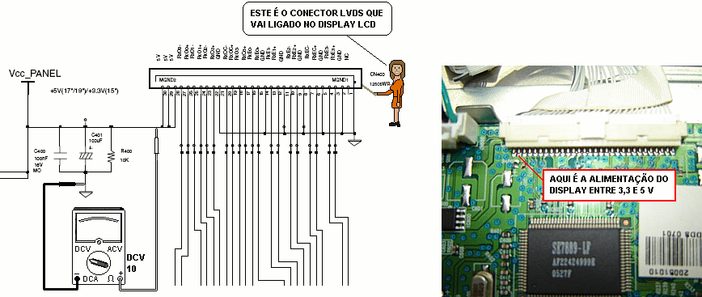

B - Não chega +B no display:
Meça a tensão na entrada e saída do regulador que alimenta o display conforme indicado abaixo:
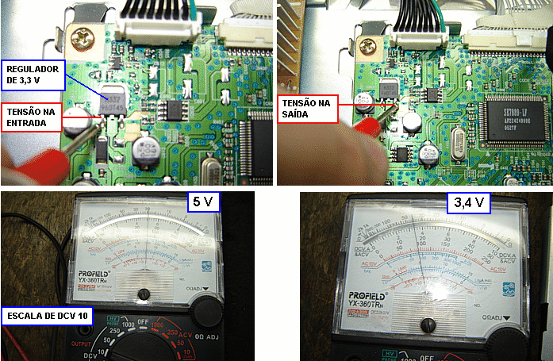
C - Não sai tensão do regulador que alimenta o display:
Desconecte o display e meça outra vez a tensão na saída do regulador.
Se agora aparecer tensão normal, o defeito está no display que deverá ser trocado. Se não aparecer +B mesmo assim na saída do regulador, este CI deve ser trocado.
D - Tem +B normal no scaler e no display:
Troque o CI scaler e na falta deste a placa completa onde ele se encontra.

EXEMPLO DA TROCA DE CI NUM MONITOR LCD
Abaixo temos o exemplo de um defeito bastante comum num dos monitores Samsung das linhas 510N, 540N, 710N e 740N.
Aparece apenas um quadradinho que fica passando pela tela indicando falta de sinal no cabo (mesmo este ligado no computador) ou erro de resolução.
Esta falha ocorre devido a um erro ocorrido no programa interno do CI micro.
Neste caso a solução é a troca do referido CI e como é SMD tomamos alguns cuidados neste procedimento.

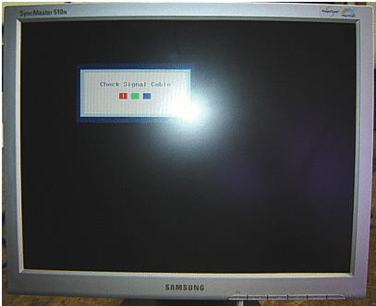

TROCA DO CI SMD

Necessitaremos dos seguintes materiais:
- Ferro de solda 30 ou 40 W, ponta fina e bem limpa.

- Solda comum de boa qualidade tipo "Best" ou "Cobix".

- Solda de baixa fusão.

- Fluxo de solda (breu + álcool isopropílico).

- Pedaço de fio malha ou na falta deste um cabinho decapado.

- Álcool isopropílico para a limpeza da placa.

- Escova de dentes.

- Pedaço de pano de algodão (tipo malha de camiseta velha).

1 - Adquira um novo CI com exatamente o mesmo código daquele a ser trocado, especialmente no caso dos micros.

Peças para monitores LCD podem ser obtidas em lojas especializadas em monitores como por exemplo:

www.federalcomp.com.br.

2 - Espalhe a solda de baixa fusão por todos os pinos do CI que vai ser trocado. Tome cuidado de não exagerar na quantidade.

A seguir usando a ponta do ferro de solda aqueça a solda por igual em todos os pinos do CI.

Usando uma pequena chave de fenda como alavanca levante o CI da placa para que ele caia na bancada.

A seguir retire as sobras da solda da placa com a ponta do ferro.

Nas trilhas da placa onde estava soldado o CI a limpeza pode ser feita com o fio malha:

Passe fluxo de solda na ponta da malha, encoste-a nas trilhas.

Encoste a ponta do ferro na malha e o calor desta atrairá os restos de solda que estavam nas trilhas.

A seguir limpe o resto da placa com uma escova de dentes, álcool isopropílico e o pano de camiseta.

Veja abaixo o CI já retirado da placa:

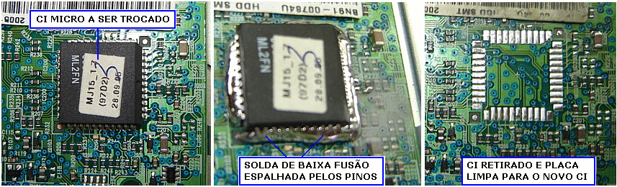

3 - Posicione corretamente o novo CI sobre as trilhas da placa e aplique solda comum nos pinos extremos do CI.

Não se preocupe com os pinos que ficarem em curto.

A finalidade desta operação é fixar o CI na placa.

4 - Aplique um pouco de fluxo de solda num dos lados do CI.

Faça uma grande pelota de solda nos pinos da ponta neste lado onde foi aplicado o fluxo.

Levante a placa e deslize a ponta do ferro de solda puxando a solda para baixo.

A solda descerá , soldará os pinos nas trilhas e devido ao fluxo não ficará entre dois pinos.

Se acontecer de ficar dois ou mais pinos grudados podemos desgrudá-los usando o fio malha embebido no fluxo, encostando-o nos pinos grudados, aquecendo e assim ele atrai a solda desfazendo os curtos.

Veja na figura abaixo o CI novo já na placa e o monitor voltando a funcionar corretamente:

